Riz au lait, sauce à l'orange et mandarines confites
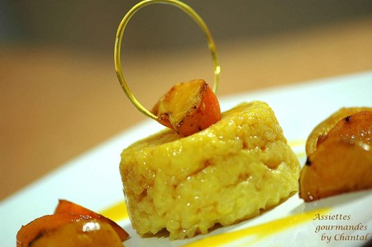

Ingrédients (pour 6 personnes):
90 g de riz rond, 60 g de sucre semoule, 50 cl de lait, 1 oeuf, le zeste d'une orange, gingembre confit, essence de mandarine ou d'orange (facultatif).
Mandarines confites: 4 mandarines, 250 g de sucre, 1 cc de beurre.
Environ 20 cl de jus d'orange pour la sauce.
2 cs d’isomalt
Préparation:
TM 31: Mettre dans le bol le lait, le zeste et le parfum; régler 8 mn à 100° Vitesse 1 (ôter le gobelet du couvercle, sinon il risque d'y avoir débordement...)
Ajouter le riz rincé à l'eau et égoutté, 50 g de sucre, des petits morceaux de gingembre confit et régler 20 mn à 100° fonction sens inverse vitesse 2.
Ajouter l'oeuf et régler 2 mn à 90° vitesse 2, fonction sens inverse.
Il n'y a plus qu'à verser la préparation dans des coupes et réserver au frigo environ 4 heures.
Méthode traditionnelle:
Faire chauffer le lait dans une casserole avec le sucre et le zeste; à ébullition, ajouter le riz (rincé et égoutté) et le gingembre confit et remuer. Laisser mijoter lentement environ 30 mn. Vérifier que le riz n'attache pas au fond de la casserole...le goût de brûlé n'est pas le parfum choisi ;-)
Ajouter l'oeuf et mélanger en remettant à feu moyen et en remuant sans arrêt; le riz doit absorber le lait dans son intégralité. Verser dans des ramequins et placer au frigo.
Mandarines confites: faire chauffer une casserole avec 50 cl d'eau et 250 g de sucre. Plonger 4 mandarines et laisser cuire 40 mn à feu doux.
Egoutter les mandarines et laisser refroidir.
Couper en quartiers.
Faire chauffer un peu de beurre dans une poêle; ajouter les quartiers de mandarines confites et saupoudrer d'une cuillerée de sucre en poudre. Laisser caraméliser en retournant.

Sauce à l'orange: verser le jus d'orange dans une casserole et laisser réduire à feu doux environ 30 mn. En refroidissant, la sauce va encore épaissir.

Anneau de sucre cuit: Faire chauffer de l'isomalt dans une casserole; ajouter quelques gouttes de colorant orange pour rester en harmonie avec cette recette. Lorsque le caramel refroidit légèrement, verser un filet autour d'un cercle en inox graissé de manière à obtenir un anneau.
Il n'y a plus qu'à dresser les assiettes:
Démouler un riz au lait; déposer des tranches de mandarines confites, un cordon de sauce à l'orange et un anneau caramélisé pour le fun!

Assiettes Gourmandes
http://assiettesduchef.canalblog.com
assiettes.gourmandes@yahoo.fr

